**---P1 强国富民与中国国情**

经济全球化成因

A、社会化大生产—现代市场经济要求经济体制趋同

B、微观经济主体的趋利动机—企业套利推动经济全球化

C、信息技术的进步—降低了远距离控制的成本

经济全球化效应：

财富再分配（实质）1. 国际竞争力强再分配竞争力弱的国家

2. 国际关系上表现为分配与再分配的竞争

**【Q2马克思和恩格斯对未来社会主义社会的基本观点是什么？】**

马克思、恩格斯对社会主义的论述：

1社会主体：个人自由全面发展

2生产资料所有制：公有制

3社会物质基础：尽快发展生产力实现共同富裕

4社会生产：有计划调节

5产品分配：低级阶段按劳分配 高级阶段按需分配

名词解释【Q3**什么是强国富民和经济发展模式？如何认识中国国情？】**

强国：国家综合能力的巩固和提高。

富民：全体公民生活水平和质量的提高。

经济发展模式（概念）包括：经济发展目标、方式、发展重心和步骤等一系列要素

中国国情（概念）国情：一个国家不同于其他国家的经济、社会、文化、民族、地理、历史和时代条件。

关于社会主义初级阶段的理论（了解）

*阶段上：*我国的社会主义社会还处于不发达阶段。

*性质上：*我国已经进入了社会主义社会。

对外开放的**必然性**：因为资源的**有限性**：表现为*现在*和*将来*

*1现在：*可利用的资源与人们不断增长的需求。一国不可能囊括所有发展所需要的资源。

*2将来：*可利用的资源相对和绝对的减少。

对外开放是一项基本**国策** —— “开放融入”战略：

**原则**：借鉴和学习与坚持独立自主、自力更生相结合。

关于以人为本的科学发展理论（简答题）

1科学发展观的本质和核心：以人为本、促进人的全面发展

2科学发展观的基本内容：全面协调和可持续发展。

3科学发展观的根本要求：统筹兼顾。

**---P2 社会主义市场经济理论**

市场经济的基本含义**结论**：**市场经济是一种经济运行的调节方式，本身不是社会经济制度本质特征。**

**市场经济的基本特征：【**Q1如何正确理解现代市场经济的基本特征？】

1、资源配置 — 遵循产权规则界定和保护产权。

2、市场主体 — 经济主体独立自主的分散决策。

3、市场运行 — 契约自由和体现消费者主权。

4、市场调控 — 市场价格与竞争机制调控经济运行过程。

**社会主义市场经济体制的基本特征**【Q2阐述初级社会主义市场经济的基本特征。】

1、初级公有制与市场经济相结合 — 制度基础

2、国家调控下发挥市场在资源配置中的**决定性**作用—要求

【Q：社会主义经济和资本主义经济的区别】

1公有制为主体、多种所有制经济共同发展 —— 所有制基础

2按劳分配为主、多种分配方式并存——分配方式

渐进式改革成功的原因:

1、把社会主义基本经济制度与市场经济结合起来。

2、按照“三个有利于”标准来判断改革的成效。

3、处理好改革、发展与稳定之间的关系。

4、经济体制改革向政治体制改革的推进。

**---P3 向社会主义市场经济体制的渐进过渡**

激进式改革与渐进式改革（概念）【Q1试比较渐进式改革与激进式改革的差异。】

市场化过程（过渡问题）：从传统计划体制向市场经济体制转变过程。

从资源配置方式：从等级规则向产权规则转变，核心是资源配置权由政府转变为企业与个人。

**渐进式改革：在社会主义宪法制度的基础上，按渐进方式进行。（重点！）**

1、利用已有的组织资源推进市场取向的改革。

2、增量改革，即在不率先触动既得利益格局的前提下，在边际上推进市场取向的改革。

3、先试点、后推广，即先在局部范围内取得改革经验，然后再在全局范围内推广改革经验。

宪法秩序（名词解释）：**制定规则的规则**。

**---P4 社会主义所有制理论**

所有制与所有权的关系【**Q1为什么马克思认为财产所有权是所有制关系的法律表现？**】

1、所有制以实际占有为基础，体现了现实生产过程中的经济关系，并表现了经济利益的实现形式；所有权是所有制的法律形态。

2、所有制的性质和内容决定所有权的性质和内容；所有权制度的变化为所有制关系的变化创造一定条件。

**所有权各项权能的统一与分离**

1、诸多权利统一于所有权。

2、资本的法律所有权与经济所有权的分离。

3、资本职能与管理、监督职能的分离。

坚持公有制为主体的**基本含义**

A、在公有制之外发展非公有制经济。B、非公有制经济的发展不能冲击公有制的主体地位。

实现形式的**多样性**：所有制形式

存在形式—取决于A与Pm结合的社会方式

实现形式—取决于社会生产力的发展水平

**【Q2试述坚持公有制主体地位的具体体现。】**

1.公有资产在社会总资产和经营性资产中占优势

2.国有经济起主导作用

**【Q3试分析我国非公有制经济的制度性特征。】**

社会主义市场经济与社会主义经济的关系：

联系：社会主义市场经济=社会主义经济+非社会主义经济

区别：社会主义经济=公有制经济；非社会主义经济=个体经济+私营经济+外资经济

私营经济 —— 公有经济 民营经济 —— 国有经济

结论：不能把非公有制经济等同于社会主义经济，看作是社会主义经济制度的物质基础。

非公有制经济

1社会经济性质：属于私有制经济。

2企业主地位：与工人是支配与被支配关系。

3企业主收入：相当部分占有雇工的剩余劳动。

**---P5 社会主义国有资产管理体制改革**

社会主义国有制下的国有产权

A、产权具有不可分。

B、使用权的非排他性。

C、具有外部性。

D、剩余索取权的不可转让性。

公共产权的国家代理制：**国家所有制**。

**两权分离**：所有权和经营权分离

**三权分离**：财产所有权和法人财产权分离，法人财产权与经营管理权分离。

**【Q1国有资产管理监督管理体制改革的前提、目的是什么？】**

国有资产监督管理机构改革的**目的**：A、国有资产的功能得以充分发挥。B、保证国有资产的安全。C、提高国有资产运营效率。

前提：A、国有产权人格化。B、 投资主体多元化。C、完善产权市场。

政府机构设置（名词解释）：使政府代理国有资产所有权职能的机构与政府执行社会经济管理职能的机构分开。

国有资产监督管理委员会、控股公司与股份公司的**关系**：

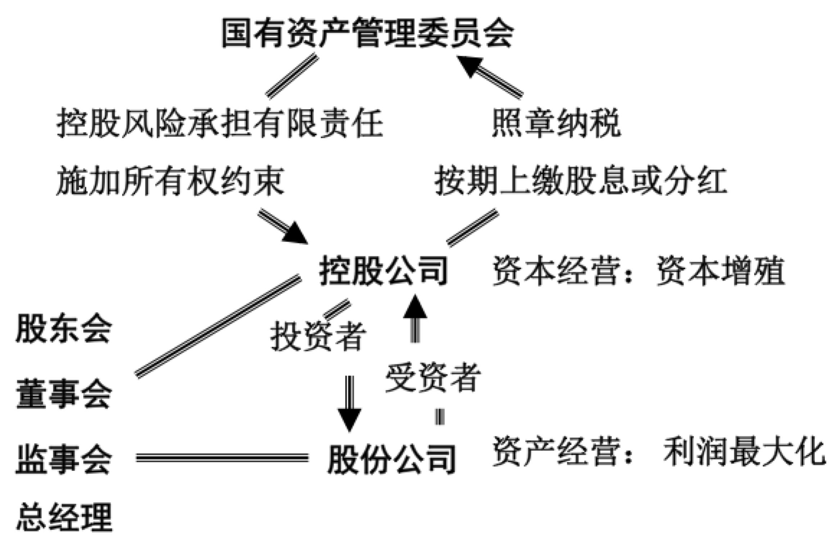

**---P6 社会主义国家现代企业制度创新**

**【Q1什么是产权的有效性以及产权明晰化？】**

决定产权有效性的**因素**：对此权利强制实现的可能性以及为之付出的代价。

明确产权关系（概念）：即以资产来界定当事人占有稀缺资源的权利

产权制度（名词解释）：既定产权关系和产权规则结合而成的、且能对产权关系实现有效的组合、调节和保护的制度安排。

现代企业制度的基本特征是统一的整体，“权责明确”是核心。（十四大）

现代企业制度的核心是建立法人资产制度

A 企业必须具有独立的法人资格。

B 出资人承担有限责任。

C 股票自由让渡是维护法人资产制度的重要条件。

D 界定经营者与公司之间的关系。

E 合理有效的所有权约束。

F 有一支高素质的企业家队伍。

G 必要的外部约束。

国有企业的**改革战略**：

1提供公共产品——国有国营

2社会目标占支配地位具有垄断性。

3自然垄断性

4国有国控：兼顾社会目标和赢利目标。

【**Q2什么是代理问题？你认为应该如何设计委托代理关系下的激励约束机制？】**

所有权与控制权分离条件下的代理问题（概念）：激励不相容、信息不对称、责任不对等。

【**Q3请联系实际阐述国有企业的治理结构如何创新？】**

国有企业治理结构创新：共同治理机制的设计

A公司治理结构是规定公司营运管理或者经营决策活动的一系列制度安排，核心是在既定所有权结构下如何分配企业的控制权。

B利益相关者合作逻辑与共同治理；核心：经济的民主化；模式（机制）：董事会和监事会 职工代表

**---P7 社会主义市场经济条件下得分配制度**

**【Q1什么是按劳分配？如何理解按劳分配与按生产要素分配相结合？】**

**按劳分配的含义**：劳动者创造的产品在做了各项扣除后，以劳动为尺度来分配个人消费品。

**按劳分配与按生产要素分配相结合**

区别：按劳分配是以劳动为尺度进行收入的分配，按要素分配是以对生产要素的所有权参与收入分配。（混合所有制经济当中，劳动标准和所有权标准兼而有之）

联系：按劳分配和按生产要素分配都要借助于价格机制来实现。（借助于等价交换来实现）

**【Q2试述社会主义市场经济中微观收入分配与宏观收入调节的区别。】**

微观收入分配过程（概念）含义：通过市场机制的作用来实现。

宏观收入分配过程

含义：建立在微观收入分配过程基础上并独立于这一分配过程的再分配过程。

标准：社会各方面的利益的平衡和整体长远发展需要。（社会公平和社会和谐）

原则：基本公共服务均等化（全体公民享有基本公共服务的机会均等、结果大体相等，同时尊重社会成员的自由选择权）。

**【Q3什么是经济公平？请联系实际阐述收入分配中公平与效率的关系。】**

根据收入均等化原则+法律制度+科学管理（社会主义市场经济中的社会保障）

经济公平：有关经济活动的制度、权利、机会和结果平等合理，起点，过程公平，机会均等，一视同仁。

正确处理公平与效率的关系

A 避免生产条件在一些社会成员中过度集中和垄断由此产生的收入分配的巨大差别（客观生产条件）。

B 避免权利界定和配置的倾斜和权利主体力量的失衡（主观生产条件）。

C 避免资源在各部门之间非均衡地配置。

**---P8 社会主义经济增长与经济发展**

经济发展（概念）：随着经济的不断增长所发生的社会经济各方面的变化以及综合国力的提高过程。

【Q**2为什么经济发展方式转变必须依赖于经济体制模式的转变？联系实际说明如何加快经济发展方式的转变。】**

可持续发展是前提，基本原则

经济发展方式转变依赖于经济体制模式的转变

转化的标志：技术对经济增长的贡献率，经济体制的改革和创新，不仅决定财产的收入和分配，还改变经济资源的使用效率。

**【Q3可持续发展的前提和基本原则是什么？如何认识生态文明和可持续发展的关系？】**

可持续发展理论

**内涵**（基本原则）：A 持续性原则：坚持人的发展与自然生态运动和谐发展，并最终服务于人的原则。B 公平性原则 ：强调每一时代的发展既应维护当代人的公平发展，也应该维护代际间的公平发展。C 共同性原则：发展中国家与发达国家具有共同的责任和义务，世界各国应力求平等合作、共同协调发展。

1.生态文明是人遵循和谐共存的客观规律，所取得物质与精神成果的总和，是人与自然持续繁荣的文明状态。

2.可持续发展体现人与自然，人与人之间的和谐关系，都是与生态文明相吻合的；生态文明建设需要可持续发展来实现，这是把观念形态的文明转化为现实文明的过程；因此生态文明为经济可持续发展奠定思想基础并提供产业驱动，技术驱动。

**---P9 社会主义市场经济条件下的经济结构调整**

【Q1**什么二元经济结构？如何实现农村剩余劳动力的转移与城乡一体化的良性互动？】**

二元经济结构的含义（概念）：以城市工业为主的现代部门与以农村农业为主的传统部门并存，传统部门比重过大、现代部门发展不足，以及城乡差距十分明显的经济结构

产业结构：国民经济内部各产业之间在再生产过程中形成的经济联系和数量比例关系。（1，农业2，工业3，金融服务业4，信息页 四大产业）

技术创新与经济结构的演进

A 技术进步促进经济增长、使人均产出水平及人民的生活水平不断提高，而且导致生产方法机械化和自动化的进步以及经济结构的演进。

B 技术创新：一是垄断前景推动；二是竞争前景推动与市场结构的关系竞争程度、企业规模和垄断力量制约因素

C 技术变化的最后阶段是创新的扩散或传播（国内与国际）

**---P10 社会主义对外经济关系**

扩大对外开放和坚持自力更生的**关系**

A 关系：独立自主、自力更生发展本国经济是基础，发展对外经济关系有利于增强自力更生的能力

B 注意：立足点—依靠自力更生;引进技术—引进和开发、创新相结合;利用外资—重视自己积累

C 目的：在自力更生基础上提高对外开放的水平

**开放型经济**的科学含义（概念）：能参与国际分工、商品、资本、技术和劳务等跨国界自由流动的经济。

**---P11 社会主义市场经济条件下得政府调节**

政府职能的转变

基本内涵：政府在一定的历史时期内，根据社会环境的需求而履行的职能和功能。

基本职能：1保护：政治、经济和意识形态安全；2服务：提供公共产品和创造条件

目标：构建公共服务型政府

内容：1. 为全社会提供基本而有保障的公共产品和有效的公共服务

2. 不断满足广大人民群众日益增长的公共利益诉求

适度政府干预的界定

1、提供公共服务 2、维护市场秩序 3、直接参与某种经济活动 4、财政功能 5、进行制度创新 6、影响收入分配 7、对资源合理利用的影响 8、运用财政、货币等政策实现一定的经济目标 9、必要的行政控制